Мой ДЕД «Шпургалов Николай Платонович»

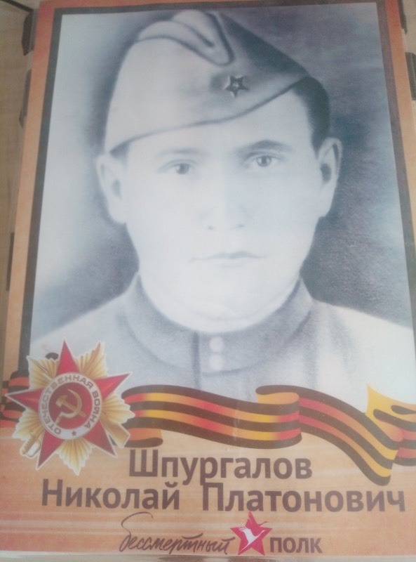
Мой прадедушка был на войне!
Он страну от врагов защищал,
И когда все горело в огне,
Его ангел крылом укрывал.

Он геройски прошел всю войну
И с победой вернулся домой
Я за мир благодарен ему
И горжусь, что мой прадед – герой!

Я ни разу не видел прадеда
И меня он не видел, не знал
Но со мной на параде Победы
Он в бессмертном полку прошагал!

Я, Шиабутдинов Марк ученик 1 класса, гимназии №11 им. С.П.Дягилева хочу рассказать Вам о моем прадеде. Я часто езжу в гости к моей бабушке и от нее я узнал много нового и интересного. Мне очень интересно, когда бабушка рассказывает о родственниках, которых я никогда не видел, но мне кажется, что я их хорошо знаю.
Я расскажу о прадеде, которым я очень горжусь.
Мой прадед Шпургалов Николай Платонович до войны жил и работал в городе Кизеле Пермской области на шахте им. Володарского, когда началась Великая Отечественная война, прадеду было 23 года, он сразу ушел на фронт. Бабушка рассказывает, что самым тяжелым воспоминанием у прадеда были, о событие под городом Курском, их отряд попал, в засаду и тогда прадед с двумя товарищами пошел в разведку, когда они возвращались, в их землянку попал снаряд, все кто находились там погибли. И они втроем держали оборону, страха не было, было одно желание не дать прорваться фашистам.
За это прадедушка был награжден Орденом Славы II степени. Эта награда особенно дорога ему.
Мой прадед прошел всю войну, был много раз ранен, лежал в госпиталях, у него было много медалей и орденов.
Прадед прожил до 1986 года, в нашей семье мы часто его вспоминаем, моя бабушка рассказывает, что он был строгим и справедливым. Я горжусь своим прадедом!
Вечная Слава героям защищавшим нашу Родину!

